Урок № 40-169 Электрический ток в газах. Электрический ток в вакууме.
В обычных условиях газ - это диэлектрик (R$→∞$), т.е. состоит из нейтральных атомов и молекул и не содержит свободных носителей электрического тока.
Газ-проводник - это ионизированный газ, он обладает электронно-ионной проводимостью.
Воздух- диэлектрик | Воздух-проводник
линии электропередач  воздушный конденсатор  контактные выключатели | молния  электрическая искра  дуга при сварке
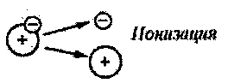
Ионизация газа - это распад нейтральных атомов или молекул на положительные ионы и электроны под действием ионизатора (ультрафиолетовое, рентгеновское и радиоактивное излучения; нагрев)
и объясняется распадом атомов и молекул при столкновениях на высоких скоростях.
Газовый разряд – прохождение электрического тока через газ. Газовый разряд наблюдается в газоразрядных трубках (лампах) при воздействии электрического или магнитного поля.
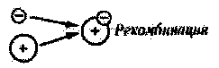
Рекомбинация заряженных частиц
Газ перестает быть проводником, если ионизация прекращается, это происходит вследствие рекомбинации (воссоединения противоположно
заряженных частиц). Виды газовых разрядов: самостоятельный и несамостоятельный.
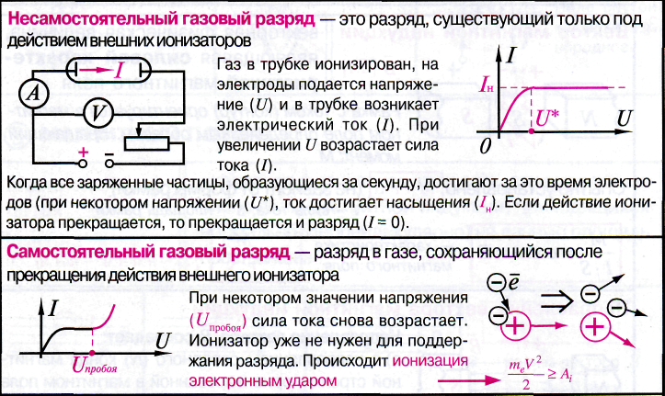
Несамостоятельный газовый разряд — это разряд, существующий только под действием внешних ионизаторов
Газ в трубке ионизирован, на электроды подается
напряжение (U) и в трубке возникает электрический ток(I).
При увеличении U возрастает сила тока I
Когда все заряженные частицы, образующиеся за секунду, достигают за это время электродов (при некотором напряжении (U*), ток достигает насыщения (I_{н}). Если действие ионизатора прекращается, то прекращается и разряд (I= 0).
Самостоятельный газовый разряд — разряд в газе, сохраняющийся после прекращения действия внешнего ионизатора за счет ионов и электронов, возникших в результате ударной ионизации (= ионизации электрического удара); возникает при увеличении разности потенциалов между электродами (возникает электронная лавина).
При некотором значении напряжения (U_{пробоя}) сила тока снова
возрастает. Ионизатор уже не нужен для поддержания разряда.
Происходит ионизация электронным ударом.
Несамостоятельный газовый разряд может переходить в самостоятельный газовый разряд при U_{а} = U _{зажигания}.
Электрический пробой газа - переход несамостоятельного газового разряда в самостоятельный.
Типы самостоятельного газового разряда:
1. тлеющий - при низких давлениях (до нескольких мм рт.ст.) - наблюдается в газосветных трубках и газовых лазерах. (лампы дневного света)
2. искровой - при нормальном давлении (P =P _{атм})и высокой напряженности электрического поля Е (молния - сила тока до сотен тысяч ампер).
3. коронный - при нормальном давлении в неоднородном электрическом поле (на острие, огни святого Эльма).
4. дуговой - возникает между близко сдвинутыми электродами - большая плотность тока, малое напряжение между электродами, (в прожекторах, проекционной киноаппаратуре, сварка, ртутные лампы)
Плазма - это четвертое агрегатное состояние вещества с высокой степенью ионизации за счет столкновения молекул на большой скорости при высокой температуре; встречается в природе: ионосфера – слабо ионизированная плазма, Солнце - полностью ионизированная плазма; искусственная плазма – в газоразрядных лампах.
Плазма бывает: 1. - низкотемпературная Т < 10⁵ К; 2. - высокотемпературная» Т > 10⁵ К.
Основные свойства плазмы:
- высокая электропроводность;
- сильное взаимодействие с внешними электрическими и магнитными полями.
При Т = 20∙ 10³ ÷ 30∙ 10³ К любое вещество - плазма. 99% вещества во Вселенной - плазма.
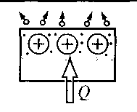
Электрический ток в вакууме.
Вакуум – сильно разреженный газ, соударений молекул практически нет, длина
свободного пробега частиц (расстояние между столкновениями) больше размеров сосуда
(Р « Р~10 ⁻¹³ мм рт. ст.). Для вакуума характерна электронная проводимость
(ток – движение электронов), сопротивление практически отсутствует (R$→0$).
В вакууме:
- электрический ток невозможен, т.к. возможное количество ионизированных молекул не может обеспечить электропроводность;
- создать электрический ток в вакууме можно, если использовать источник заряженных частиц;
- действие источника заряженных частиц может быть основано на явлении термоэлектронной эмиссии.
Термоэлектронная эмиссия - явление вылета свободных электронов с поверхности нагретых тел, испускание электронов твердыми или жидкими телами происходит при их нагревании до температур, соответствующих видимому свечению раскаленного металла. Нагретый металлический электрод непрерывно испускает электроны, образуя вокруг себя электронное облако.
В равновесном состоянии число электронов, покинувших электрод, равно числу электронов, возвратившихся на него (т.к. электрод при потере электронов заряжается положительно). Чем выше температура металла, тем выше плотность электронного облака. Электрический ток в вакууме возможен в электронных лампах. Электронная лампа - устройство, в котором применяется явление термоэлектронной эмиссии.
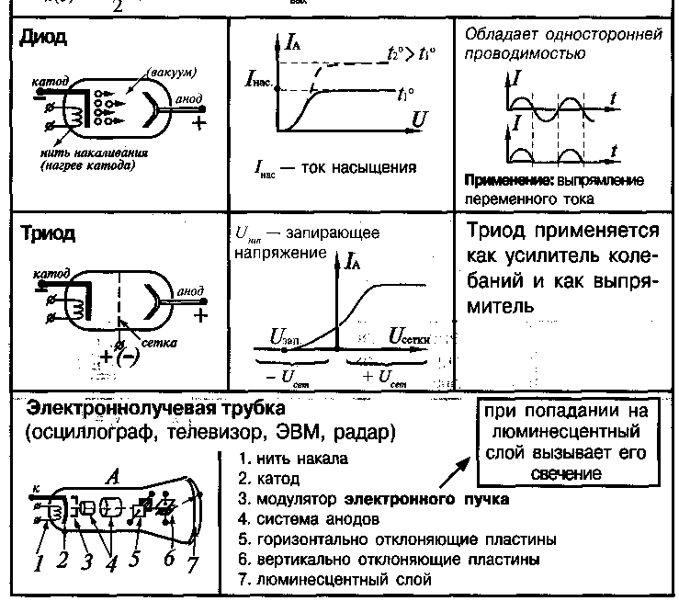
Вакуумный диод.
Вакуумный диод - это двухэлектродная (А- анод и К - катод) электронная лампа. Внутри стеклянного баллона создается очень низкое давление (10⁻⁶ ÷10⁻⁷ мм рт. ст.), Нить накала, помещена внутрь катода для его нагревания. Поверхность нагретого катода испускает электроны. Если анод соединен
с “+” источника тока, а катод с “–”, то в цепи протекает постоянный термоэлектронный ток. Вакуумный диод обладает односторонней проводимостью.
Т.е. ток в аноде возможен, если потенциал анода выше потенциала катода. В этом случае электроны из электронного облака притягиваются к аноду, создавая электрический ток в вакууме.
ВАХ (вольтамперная характеристика) вакуумного диода.
При малых напряжениях на аноде не все электроны, испускаемые катодом, достигают анода, и ток небольшой. При больших напряжениях ток достигает насыщения, т.е. максимального значения. Вакуумный диод обладает односторонней проводимостью и используется для выпрямления переменного тока.
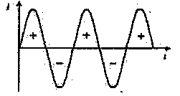Ток на входе диодного выпрямителя | 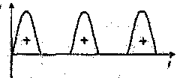Ток на выходе диодного выпрямителя

Электронные пучки - это поток быстро летящих электронов в электронных лампах и газоразрядных устройствах.
Свойства электронных пучков:
- отклоняются в электрических полях;
- отклоняются в магнитных полях под действием силы Лоренца;
- при торможении пучка, попадающего на вещество, возникает рентгеновское излучение;
- вызывает свечение (люминесценцию) некоторых твердых и жидких тел (люминофоров );
- нагревают вещество, попадая на него.
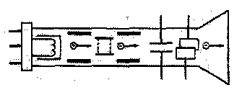
Электронно - лучевая трубка ( ЭЛТ )
- используются явления термоэлектронной эмиссии и свойства электронных пучков.
Состав ЭЛТ: электронная пушка, горизонтальные и вертикальные отклоняющие пластины-электродов и экран.
В электронной пушке электроны, испускаемые подогревным катодом, проходят через управляющий электрод-сетку и ускоряются анодами. Электронная пушка фокусирует электронный пучок в точку и изменяет яркость свечения на экране. Отклоняющие горизонтальные и вертикальные пластины позволяют перемещать электронный пучок на экране в любую точку экрана. Экран трубки покрыт люминофором, который начинает светиться при бомбардировке его электронами.
Существуют два вида трубок:
1. с электростатическим управлением электронного пучка (отклонение электронного пучка только электрическим полем)
2. с электромагнитным управлением (добавляются магнитные отклоняющие катушки).
Основное применение ЭЛТ: кинескопы в телеаппаратуре; дисплеи ЭВМ; электронные осциллографы в измерительной технике.
Экзаменационный вопрос
47. В каком из перечисленных ниже случаев наблюдается явление термоэлектронной эмиссии?
А. Ионизация атомов под действием света. Б. Ионизация атомов в результате столкновений при высокой температуре. В. Испускание электронов с поверхности нагретого катода в телевизионной трубке. Г. При прохождении электрического тока через раствор электролита.

http://landing.megapost.info/phisic/

